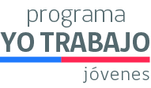
ACTA DE SANCION DE USUARIOS

PROGRAMA YO TRABAJO JÓVENES 2019

En _______________________________________________, con fecha, ________________, se constituyen las siguientes personas, quienes proceden a la sanción de selección final de usuarios/ usuarias que participarán del proyecto código ________________________________ ejecutado por ______________________________________________, en el marco de la implementación del programa Yo Trabajo Jóvenes 2019.

Nombre | Cargo | Institución | Firma

Revisados los antecedentes presentados el listado final de usuarios seleccionados se compone de la siguiente forma.

Nombre | Rut | Observaciones
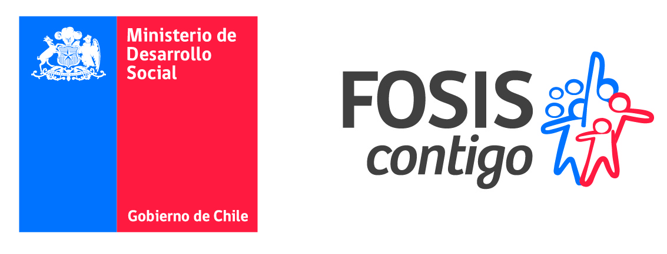NOMINA FINAL DE SELECCIONADOS

Firman la presente acta los integrantes de la mesa:

Firma _________________________________ Firma _________________________________
Nombre _________________________________ Nombre _________________________________
Cargo _________________________________ Cargo _________________________________
Institución _________________________________ Institución _________________________________

Firma _________________________________ Firma _________________________________
Nombre _________________________________ Nombre _________________________________
Cargo _________________________________ Cargo _________________________________
Institución _________________________________ Institución _________________________________

